**CIÊNCIAS 6º ANO – 3º BIMESTRE**

**Leia o texto e responda às questões 1 e 2:**

Todos nós sentimos fome, sede, cheiros, sons e dores. Todas essas sensações são produzidas a partir de estímulos de um sistema muito importante no nosso corpo, o sistema nervoso. Para ouvir o som de um pássaro cantando, é preciso que o ouvido capte as vibrações desse som e envie um estímulo nervoso até o cérebro. Lá ele é decodificado e interpretado. Assim, ouve-se o som. Mas isso ocorre em milésimos de segundos.

Fonte (adaptado): https://escolakids.uol.com.br/ciencias/sistema-nervoso.htm. Acesso em: 05 maio 2021.

1. De acordo com o texto, as sensações e percepções podem surgir a partir do estímulo nervoso que pode ser definido como

a) ligações estabelecidas entre um neurônio e outros.

b) ligações recebidas pelo cérebro que vão em direção ao bulbo.

c) mensagens que são levadas ao cérebro, o qual envia sinais para cada órgão do corpo humano.

d) mensagens que são levadas aos nervos, por meio de células especializadas como os adipócitos.

2. O texto faz menção ao cérebro, afirmando: “Lá ele é decodificado e interpretado”. O trecho destacado pode ser interpretado como:

a) momento em que o sistema nervoso utiliza as mensagens recebidas para criar uma barreira contra organismos invasores.

b) momento em que o sistema nervoso integra as mensagens recebidas e coordena todas as funções e ações do corpo humano.

c) momento em que o sistema nervoso não associa as mensagens para encaminhar aos gânglios todo o comando das ações do corpo humano.

d) momento em que o sistema nervoso dá suporte aos neurônios, participando da defesa e do controle de trocas gasosas com o sangue no corpo humano.

3. A figura abaixo retrata um neurônio. A seta está indicando parte de uma estrutura dele que possui prolongamentos finos e ramificados.

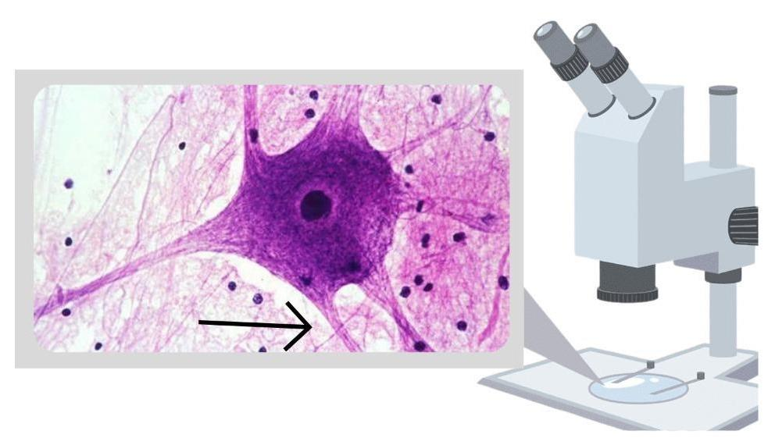

Fonte (adaptado): https://images.app.goo.gl/owV5iouDHzABuBxd6. Acesso em: 01 jun. 2021.

Fonte (adaptado): https://www.pngwing.com/pt/free-png-pdpno. Acesso em: 07 maio 2021.

a) Que estrutura está sendo apontada no microscópio que apresenta esta característica?

b) Qual a função desta estrutura?

4. Encontre, no caça-palavra, as respostas das questões sobre o sistema nervoso.

1. Apresenta função primordial no equilíbrio do corpo.

2. Caixa de proteção do cérebro.

3. Órgão que controla a maioria das funções no corpo humano.

4. Células que possuem a função de envolver e nutrir os neurônios.

5. Neurônios aglomerados, situados fora do sistema nervoso central que estão espalhados pelo corpo.

6. Conjunto de membranas que reveste e protege o SNC.

7. Correspondem a feixes de fibras nervosas envolvidas por tecido conjuntivo.

8. Unidade celular, considerada unidade básica do sistema nervoso.

9. Junções entre a terminação de um neurônio e a membrana de outro neurônio.

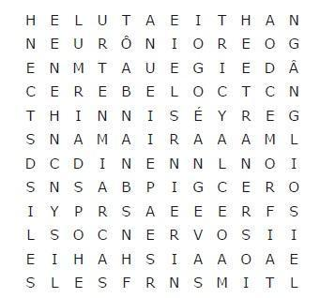

Fonte: Elaboração autoral a partir em https://www.geniol.com.br/palavras/caca-palavras/criador/.

5. Leia o texto e responda.

Gilson e seus colegas resolveram andar de bicicleta no final de semana. Assim, pedalaram por 15 km e retornaram. Mas, na volta, tiveram que mudar a rota, pois viram que uma rua que passaram anteriormente estava interditada. Mesmo com o desvio, chegaram em suas casas com tranquilidade.

Sabemos que o sistema nervoso coordena diversas ações/reações que o corpo realiza, que elas podem ser de origem voluntária (que controlamos) e involuntária (que não controlamos). Assim, escreva duas ações de origem involuntária e voluntária que foram executadas na atividade executada por Gilson e seus amigos.

6. A tirinha abaixo mostra Calvin fazendo uma explicação sobre o sistema nervoso central (SNC). Contudo, ele não explica quais os componentes do SNC. Explique como esse sistema está dividido e em qual parte está o cérebro.

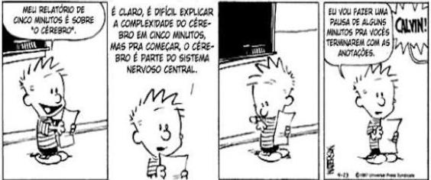

Fonte: https://br.pinterest.com/pin/578501514627434739/. Acesso em: 10 maio 2021.

7.Leia o texto e responda às questões a, b, e c.

O sistema esquelético reúne um conjunto de ossos e estruturas formadas a partir de cartilagem, tendões e ligamentos que permitem a movimentação do corpo, a sustentação, o apoio para músculos, a proteção de órgãos vitais, além, é claro, de servir como um local de armazenamento de substâncias, como cálcio e fósforo, e produzir células sanguíneas.

Fonte: https://www.biologianet.com/anatomia-fisiologia-animal/sistema-esqueletico.htm. Acesso em: 10 maio 2021.

a. Com base no texto, podemos afirmar que o conjunto de ossos forma

a) tendões.

b) esqueleto.

c) cartilagem.

d) ligamentos.

b. Conforme o texto, o sistema esquelético desempenha algumas funções. Quais são elas?

c. O texto faz menção a dois elementos químicos que são responsáveis pela dureza, resistência da estrutura óssea e manutenção do esqueleto humano. Quais os elementos citados?

**Leia o texto e responda à questão 8.**

As chamadas substâncias psicoativas ou drogas psicotrópicas são aquelas que atuam sobre o cérebro, modificando o seu funcionamento, podendo provocar alterações no humor, na percepção, comportamento e estados da consciência. O uso de drogas, incluindo álcool e nicotina, altera o sistema nervoso central (SNC) e está entre os principais problemas de saúde pública no mundo. Além do comprometimento das estruturas cerebrais, as drogas podem causar problemas físicos, psicológicos, sociais e ocupacionais. Segundo Seidl (1999), as drogas podem ser classificadas de acordo com a produção e com a Lei, como naturais, sintéticas e semissintéticas.

Fonte: https://ares.unasus.gov.br/acervo/html/ARES/2046/3/Mod%2003%20UNIDADE%2001.pdf. Acesso em: 17 maio 2021.

8. De acordo com o texto, as substâncias psicoativas, que popularmente chamamos de drogas, afetam o sistema nervoso. Explique que efeitos o álcool pode causar no organismo humano.

9.Leia o texto e responda às questões a e b.

**Pantanal: queimadas de 2020 equivalem à destruição dos últimos seis anos**

Em apenas oito meses de 2020, o Pantanal registrou o equivalente às queimadas sofridas nos últimos seis anos. Os números são assustadores: entre janeiro e agosto, 10.153 focos foram identificados no bioma, número que supera a soma dos focos registrados entre 2014 e 2019 (10.048). O Estadão destacou o dado a partir de informações do Instituto Nacional de Pesquisas Espaciais (INPE).

Fonte: https://racismoambiental.net.br/2020/09/10/pantanal-queimadas-de-2020-equivalem-a-destruicao-dos-ultimos-seis-anos/. Acesso em: 19 maio 2021

a) O bioma do Pantanal concentra uma diversidade de espécies de animais, vegetação e ainda é base de economia para a população local por meio do turismo, das atividades pesqueiras e até mesmo da ocorrência da pecuária. Pensando nessa diversidade ambiental, cite algumas consequências causadas ao Pantanal devido as queimadas.

b) Ainda sobre o Pantanal, escreva quais as possíveis razões para que ocorram incêndios nesse bioma.

10.Leia o texto, analise a figura e responda às questões a e b.

A Política Nacional de Resíduos Sólidos (PNRS) é uma lei (Lei nº 12.305/10) que organiza a forma com que o país lida com o lixo, exigindo dos setores públicos e privados transparência no gerenciamento de seus resíduos. O constante aumento do consumo nas cidades proporciona grande geração de [resíduos sólidos urbanos](https://www.ecycle.com.br/3129-residuos-solidos.html). Esse crescimento não é acompanhado pelo descarte adequado.

Fonte: https://www.ecycle.com.br/politica-nacional-de-residuos-solidos-pnrs/. Acesso em: 27 maio 2021.

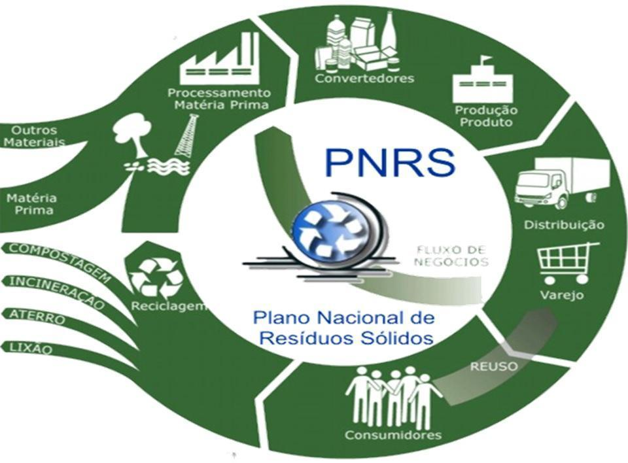

Fonte: https://nossaciencia.com.br/noticias/plano-de-residuos-solidos-do-rn-esta-disponivel-para-consulta-publica/. Acesso em: 28 maio 2021.

a) A figura destaca o Plano Estadual de Resíduos Sólidos do estado do Rio Grande do Norte/RN (2016), a qual demonstra a cadeia produtiva de determinado produto, porém está evidente a ampliação da cadeia com propostas para a destinação sustentável dos resíduos sólidos, conforme a PNRS. Observando a figura, quais propostas sustentáveis aparecem no plano do estado em questão?

b) Ainda sobre as propostas do RN, explique sobre uma dessas medidas consideradas mais sustentáveis para o ambiente que estão presentes na política do estado.

11. Em relação ao funcionamento e as estruturas do sistema nervoso, assinale (V) para as alternativas verdadeiras e (F) para alternativas falsas.

( ) O impulso nervoso tem início quando o neurônio recebe estímulo para desencadeá-lo.

( ) O sistema nervoso é formado por células especializadas, os neurônios e as células gliais.

( ) O sistema nervoso central (SNC) é revestido por três membranas conhecidas como meninges: dura-máter, pia-máter e aracnoide.

( ) A medula espinal ou espinhal está localizada na parte inferior do encéfalo, sendo formada pelo mesencéfalo, ponte e bulbo.

( ) O sistema nervoso humano está dividido em duas partes: o sistema nervoso central (SNC) e o sistema nervoso simpático (SNS).

( ) Os axônios e dendritos do neurônio, se relacionam de maneira que as suas terminações quase se tocam, desencadeando as sinapses.

12. A figura abaixo representa uma ação do neurônio. Escreva o nome desta atividade realizada pelo neurônio.

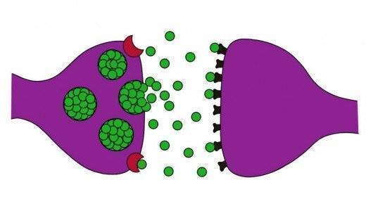

Fonte: https://maestrovirtuale.com/sinapse-o-que-sao-tipos-e-funcoes/Acesso em: 07 maio 2021.

13. A figura abaixo demonstra uma resposta reflexa medular do sistema nervoso, ou seja, quando percebemos ou sentimos que um objeto pode nos machucar, temos uma resposta rápida a um estímulo que foi gerado pelo sistema nervoso, assim rapidamente reagimos a esta situação de perigo ou de dor. Sabendo que estamos reagindo a estímulos, responda qual é a estrutura responsável por gerar esta resposta rápida?

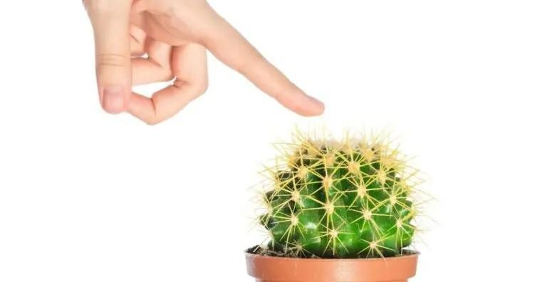

Fonte: https://www.dicasonline.com/tirar-espinhos-farpas/. Acesso em: 10 maio 2021.

14. Marque (V) verdadeiro ou (F) falso para as afirmações a respeito do sistema nervoso.

( ) O sistema nervoso é constituído por tecido conjuntivo.

( ) O sistema nervoso central é constituído apenas pelo cérebro.

( ) O sistema nervoso central é formado pelos gânglios e nervos.

( ) O sistema nervoso autônomo apresenta duas divisões, a parassimpática e a simpática.

( ) O tronco encefálico coordena as funções vitais e involuntárias, como batimento cardíaco, respiração e movimentos peristálticos.

( ) De acordo com a função desempenhada, os neurônios podem ser classificados em dois grupos básicos: sensitivos e motores.

**Leia o texto e responda às questões 15 a 17.**

O sistema esquelético reúne um conjunto de ossos e estruturas formadas a partir de cartilagem, tendões e ligamentos que permitem a movimentação do corpo, a sustentação, o apoio para músculos, a proteção de órgãos vitais, além, é claro, de servir como um local de armazenamento de substâncias, como cálcio e fósforo, e produzir células sanguíneas.

Fonte: https://www.biologianet.com/anatomia-fisiologia-animal/sistema-esqueletico.htm. Acesso em: 10 maio 2021.

15. Com base no texto, podemos afirmar que o conjunto de ossos forma:

a) tendões.

b) esqueleto.

c) cartilagem.

d) ligamentos.

16. Conforme o texto, o sistema esquelético desempenha algumas funções. Quais são elas?

17. O texto faz menção a dois elementos químicos, os quais são responsáveis pela dureza, resistência da estrutura óssea e manutenção do esqueleto humano. Quais os elementos citados?

18. Resolva a cruzadinha sobre o sistema esquelético.

1-Região de encontro entre dois ossos.

2-Esqueleto constituído pelo crânio, vértebras, costelas e o esterno.

3-Protegem os ossos do desgaste.

4-Articulação que permite movimentos amplos.

5-Líquido que atua como lubrificante na articulação móvel.

6-Contribuem para que os ossos não saiam do lugar.

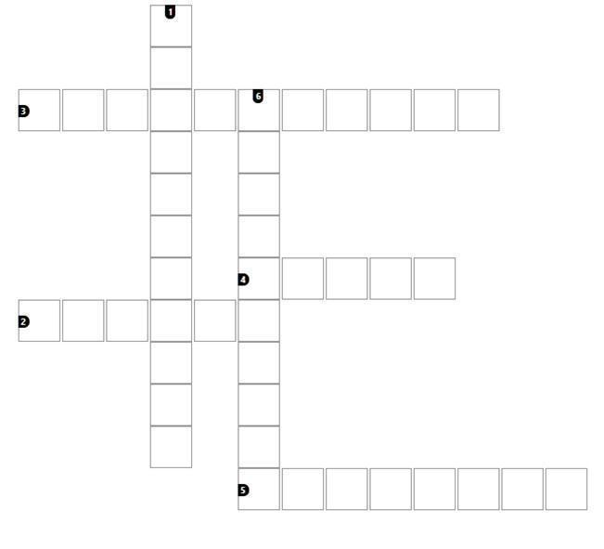

Fonte: Elaboração autoral a partir: https://nicecross.herokuapp.com/. Acesso em: 10 maio 2021.

Fonte: https://br.pinterest.com/pin/642677809318109254/. Acesso em: 10 maio 2021.

19. O sistema esquelético apresenta várias funções no organismo, que vão além da sustentação do corpo. Baseado em suas funções, marque as alternativas corretas que correspondem às funções do esqueleto humano.

( ) Suporte do organismo.

( ) Atuam na reserva de óleos e gases.

( ) Proteção dos órgãos internos e dos tecidos moles.

( ) Proteção de alguns órgãos, como joelho, cérebro e falanges.

( ) Relação com a produção das células do sangue, uma vez que a medula óssea é encontrada nos ossos.

**Leia o texto e responda às questões 20 a 22.**

No Brasil, aproximadamente 1.500 casos/ano de lesão cervical completa acontecem por causa de mergulho em águas rasas, número quase igual ao dos casos provocados por quedas de laje e ferimentos por arma de fogo.

Diante da prevalência desses acidentes, a Sociedade Brasileira de Lesão Medular solicitou que o Ministério da Saúde fizesse uma campanha sobre a importância de colocar primeiro os pés na água para certificar-se da profundidade antes de a pessoa mergulhar num rio, lagoa ou uma piscina, visto que, na maior parte das vezes, a lesão cervical por mergulho costuma ser completa.

Fonte: https://drauziovarella.uol.com.br/entrevistas-2/traumas-na-coluna-entrevista/. Acesso em: 14 maio 2021.

20. Qual região do corpo pode ocorrer a lesão cervical?

21. Explique como um mergulho pode causar uma lesão cervical?

22. Quais seriam as consequências de uma possível lesão na coluna cervical causada por acidente?

23. O sistema muscular é formado por músculos, estruturas compostas por tecidos musculares. A principal característica desses tecidos é a capacidade de contração, que pode ser voluntária ou involuntária. De acordo com o sistema muscular, podemos afirmar que existem tipos de tecido muscular, sendo eles:

a) o muscular e o não estriado.

b) o esquelético, o muscular e o não estriado.

c) o não estriado cardíaco e o não estriado esquelético.

d) o estriado esquelético, o estriado cardíaco e o não estriado.

24. Coloque **SE** para alternativas que se referem ao sistema esquelético e **SM** para as que se referem ao sistema muscular.

( ) Possui ossos e cartilagens.

( ) Auxilia no batimento do coração.

( ) Em seu interior são produzidas células sanguíneas.

( ) Auxiliam no movimento peristáltico dos alimentos em nosso corpo.

( ) É formado por três tipos musculares, o estriado esquelético, o estriado cardíaco e o não estriado.

**Observe tabela abaixo e responda às questões 25 e 26:**

Os dados utilizados pelo Observatório da Política Nacional de Controle do Tabaco, o qual demonstra o Levantamento nacional sobre o consumo de drogas psicotrópicas entre estudantes do Ensino Fundamental e Médio das Redes Pública e Privada de Ensino em capitais brasileiras (CEBRID, 2010)**.**

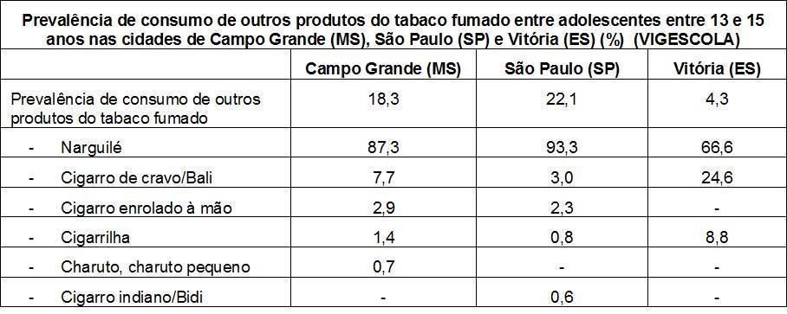

Fonte: https://www.inca.gov.br/observatorio-da-politica-nacional-de-controle-do-tabaco/dados-e-numeros-prevalencia-tabagismo. Acesso em: 17 maio 2021.

25. Observando os dados de Campo Grande (MS), levantados pelo Centro Brasileiro de Informações sobre Drogas Psicotrópicas (CEBRID), qual foi o meio mais utilizado para o consumo de tabaco pelos estudantes?

26. Além dos problemas causados no sistema nervoso, qual outro sistema é afetado diretamente com a utilização de tabaco?

**Observe a tabela abaixo e responda às questões 27 e 28.**

Ainda sobre a pesquisa do CEBRID realizada no ano de 2010 sobre o uso no ano de diferentes drogas psicotrópicas entre estudantes de ensino fundamental e médio das redes pública e privada das 27 capitais brasileiras, por gênero e redes de ensino.

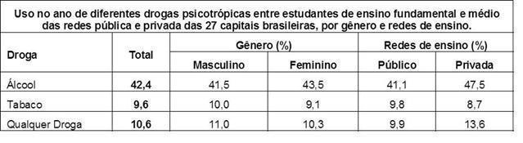

Fonte: https://www.inca.gov.br/observatorio-da-politica-nacional-de-controle-do-tabaco/dados-e-numeros-prevalencia-tabagismo. Acesso em: 18 maio 2021.

27. Observando os dados disponibilizados, qual tipo de droga foi mais utilizada pelos estudantes em 2010?

28. Com base nos dados disponibilizados nas tabelas, cientes dos problemas que a utilização de drogas causa no organismo humano. A que você atribui o fato de muitos adolescentes e adultos ainda consumirem este tipo de substância, mesmo com tantas informações a respeito do tema na escola, nos jornais, televisão, além de outros veículos de comunicação que alertam para os problemas de saúde?

**Leia e responda às questões 29 a 31.**

No Brasil, não há nenhuma proibição na legislação quanto à produção, uso e comercialização de drogas legalizadas, desde que comprovada a maioridade. Em geral seu uso é aceito socialmente e muitas vezes estimulado em determinadas culturas, como por exemplo, o álcool, o tabaco e o café.

Fonte: Adaptado de: https://ares.unasus.gov.br/acervo/html/ARES/2046/3/Mod%2003%20UNIDADE%2001.pdf. Acesso em: 17 maio 2021.

29. Qual é o principal componente psicoativo presente no café?

30. O consumo de cafeína afeta diretamente qual das duas porções do sistema nervoso?

31. A cafeína afeta quase todos os sistemas do organismo, assim, escreva dois efeitos no corpo humano, que estão relacionados ao uso do café.

32. A prática da queimada pode gerar algumas consequências ao meio ambiente. Assinale a alternativa que corresponde às consequências ocasionadas por esta prática.

a) Queda na temperatura local e na salinidade da água.

b) Diminuição de poluentes e aumento da biodiversidade.

c) Melhora a qualidade do ar e diminuição da biodiversidade.

d) Intensificação do efeito estufa, do aquecimento global e diminuição da biodiversidade.

**Leia o texto e responda à questão 33:**

**LOGÍSTICA REVERSA**

A Logística Reversa, segundo definição da Política Nacional de Resíduos Sólidos (PNRS), – art. 3º, inciso XII é “instrumento de desenvolvimento econômico e social caracterizado por um conjunto de ações, procedimentos e meios destinados a viabilizar a coleta e restituição dos resíduos sólidos ao setor empresarial, para reaproveitamento, em seu ciclo ou em outros ciclos produtivos, ou outra destinação final ambientalmente adequada”.

Fonte:https://www.imasul.ms.gov.br/residuos-solidos/logistica-reversa/#:~:text=A%20log%C3%ADstica%20reversa%20consiste%20em,(inciso%20XII%2C%20do%20art. Acesso em: 28 maio de 2021.

33. A logística reversa, nada mais é que devolver à fábrica de origem o resíduo gerado por ela, mesmo que tenha sido utilizado por você. Isso é uma responsabilidade e compromisso da empresa. Pensando nisso, você conhece algum resíduo que é recolhido por alguma empresa da sua cidade, por meio da logística reversa?

34. Observe a figura e responda:

A cadeia da reciclagem é um processo importante, entretanto há muitos intermediários no caminho do catador de material reciclável. Desse modo, o catador(a) continua vivendo em situação de exploração do seu trabalho. Diante desta constatação de exploração, reflita e escreva como você acha que poderia ser melhorada esta cadeia.

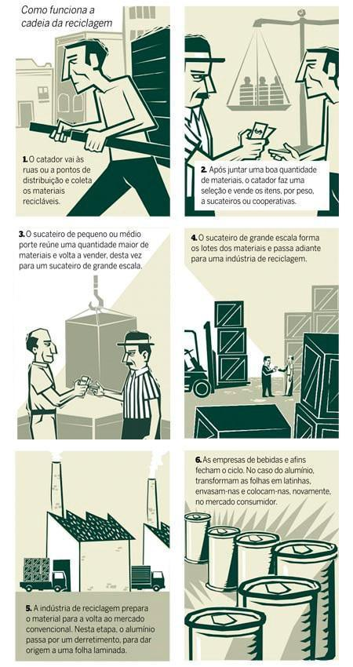

Fonte: https://br.pinterest.com/pin/353040058270469401/. Acesso em 28 maio, 2021.

**CIÊNCIAS 6º ANO – 4º BIMESTRE**

1.Leia o texto atentamente e responda às questões a, b e c.

**Ciclo Hidrológico**

O ciclo da água, também conhecido como ciclo hidrológico, refere-se ao movimento contínuo que a água faz pelo meio físico e pelos seres vivos do ecossistema, passando através da atmosfera, hidrosfera, litosfera e biosfera. Trata-se, portanto, de um importante ciclo biogeoquímico que faz com que esse indispensável recurso natural esteja constantemente no ambiente.

A água é um composto químico que pode ser encontrada, de maneira simultânea, nas formas sólida (geleiras), líquida (rios, mares e oceanos) e gasosa (vapor de água).

Fonte (adaptado): https://brasilescola.uol.com.br/biologia/ciclo-agua.htm. Acesso em: 21 maio 2021.

a) O ciclo hidrológico ocorre por meio das mudanças dos estados físicos e da movimentação da água pelos seres vivos e pela dinâmica do/no ambiente. Conforme percebemos, quais são os fatores responsáveis para que o ciclo da água ocorra?

b) O texto retrata sobre a atuação da água em diferentes estados físicos no ciclo hidrológico. Quais são os estados físicos da água apresentados no texto?

c) Escreva os exemplos da água, nos diferentes estados físicos, que são encontrados na natureza e estão citados no texto.

2. A tirinha, abaixo, faz uma sátira de um filme infantil, porém destaca a importância de um recurso essencial para os seres vivos e seu percurso cíclico. Com base na tirinha, associe as frases sequenciais da história com cada etapa do ciclo demonstrado e explique cada quadrinho.

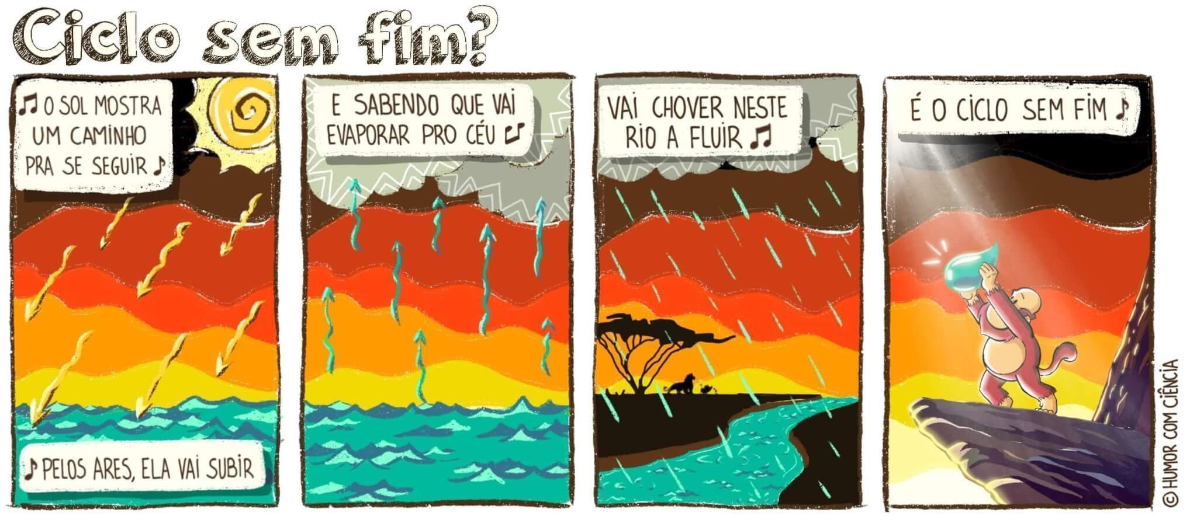

Fonte: https://www.humorcomciencia.com/tagtirinha/ciclo-da-agua/. Acesso em: 20 maio 2021.

**Leia o texto e observe o mapa sobre o percurso hidrológico dos rios voadores para resolver a questão 3.**

Os rios voadores são “cursos de água atmosféricos” formados por massas de ar carregadas de vapor de água, muitas vezes acompanhados por nuvens, e são propelidos pelos ventos. Essas correntes de ar invisíveis passam em cima das nossas cabeças carregando umidade da Bacia Amazônica para o Centro-Oeste, Sudeste e Sul do Brasil.

Fonte: https://riosvoadores.com.br/o-projeto/fenomeno-dos-rios-voadores/. Acesso em: 20 maio 2021.

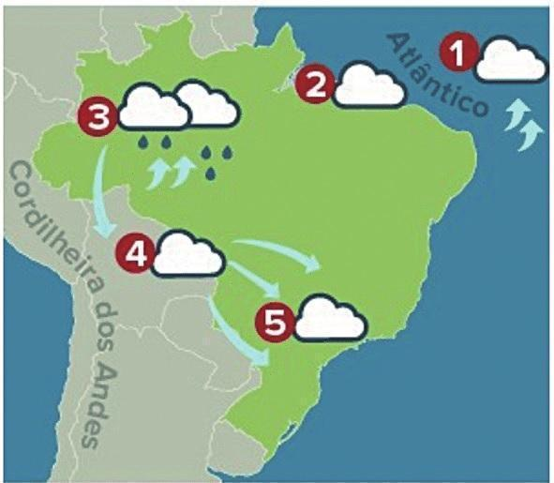

Fonte: https://www.researchgate.net/figure/Figura-8-Desmatamento-na-Amazonia-afeta-a-dinamica-dos-rios-voadores-Fonte_fig8_316837789. Acesso em: 20 maio 2021.

3. Descreva resumidamente o que ocorre em cada etapa numerada que simboliza o trajeto dos rios voadores.

| 1 |  |
| --- | --- |
| 2 |  |
| 3 |  |
| 4 |  |
| 5 |  |

4.Observe a historinha em quadrinhos, do Horácio, sobre o ciclo e as mudanças de estados físicos da água, e responda às questões a, b e c.

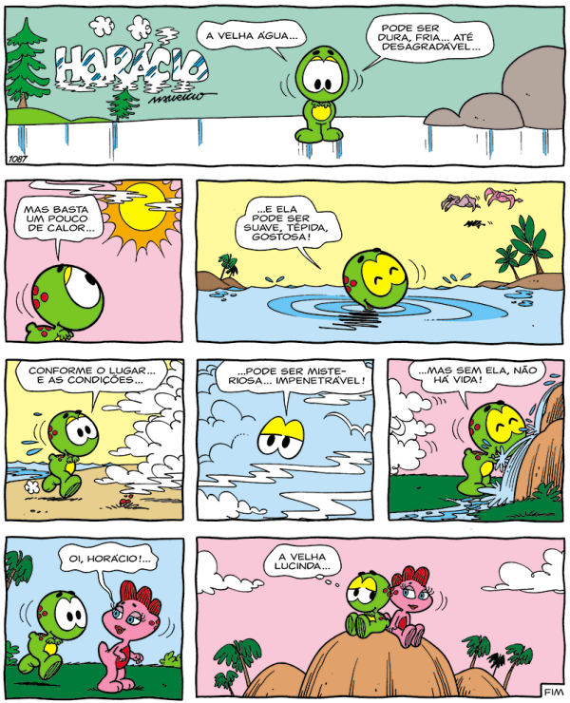

Fonte: https://br.pinterest.com/pin/311170655494791195/. Acesso em: 21 maio 2021

a) Horácio faz menção à água, chamando-a de “velha água”, podendo ser dura e fria. O que ele quer dizer com essa afirmação?

b) Horácio demonstra uma mudança no estado físico da água, ao afirmar: “Mas basta um pouco de calor... Ela pode ser suave, tépida e gostosa.” Observando o quadrinho em questão, que mudança de estado físico ocorreu com a água e em qual estado físico ela se encontra?

c) Em qual afirmação feita por Horácio pode-se perceber a importância da água para todos os seres vivos? E por que ele associa a água com a presença de vida?

**Observe o ciclo urbano da água e responda à questão 5.**

A água urbana difere-se por apresentar um percurso diferente do ciclo natural, em decorrência de suas características e necessidades da população existentes nas cidades.

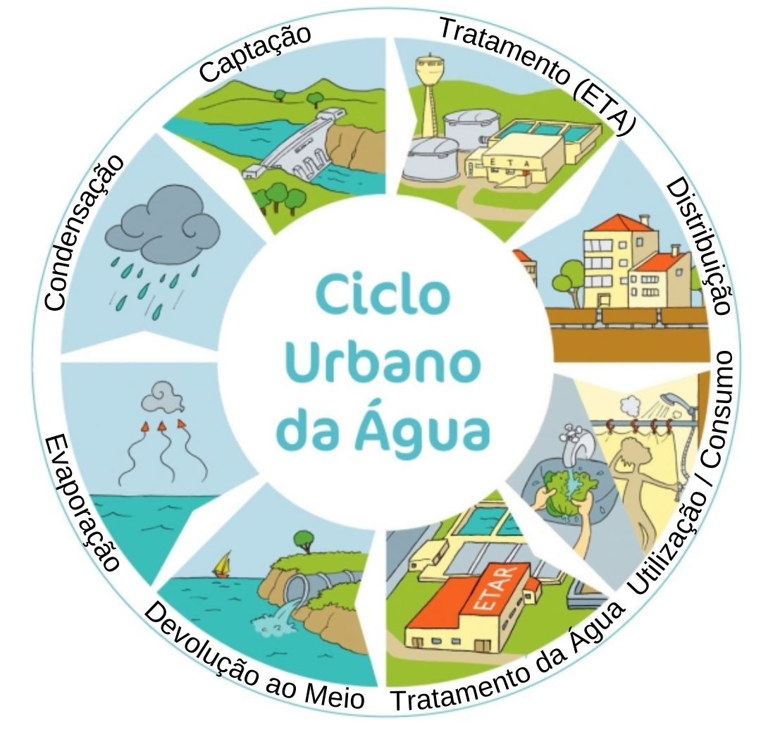

Fonte (adaptado): https://www.engenhariaeconstrucao.com/2017/09/ciclo-urbano-agua.html. Acesso em: 21 maio 2021.

5. O ciclo urbano da água é a trajetória que ela realiza para o consumo humano. Esse trajeto possui várias etapas, cujo principal objetivo é garantir o abastecimento à população. Desse modo, descreva como ocorre o ciclo urbano da água.

6.Analise os gráficos, responda às questões a e b.

A demanda por uso de água no Brasil é crescente, com aumento estimado de aproximadamente 80% no total retirado de água nas últimas duas décadas. A previsão é de que, até 2030, a retirada aumente 23%. O histórico da evolução dos usos da água está diretamente relacionado ao desenvolvimento econômico e ao processo de urbanização do país.

**Levantamento da Agência Nacional de Águas (ANA) aponta perspectiva de aumento do uso de água no Brasil até 2030**

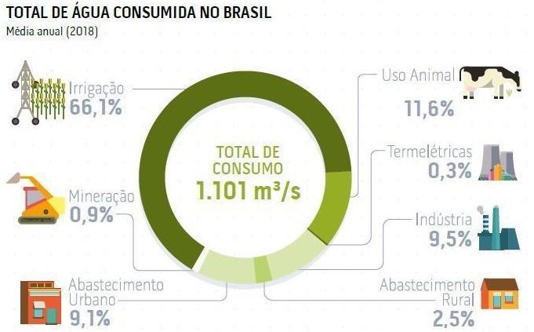

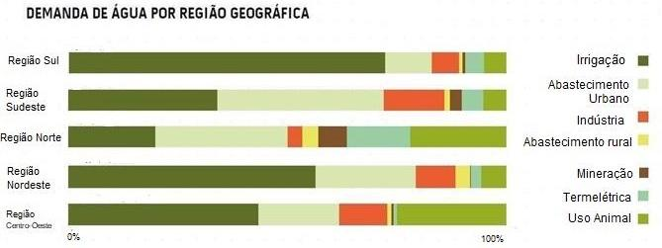

Fonte:ANA**,** 2019.

Fonte: https://www.ana.gov.br/noticias/estudo-da-ana-aponta-perspectiva-de-aumento-do-uso-de-agua-no-brasil-ate-2030. Acesso em: 23 maio 2021; Fonte: http://conjuntura.ana.gov.br/static/media/Capitulo3.696721ba.pdf. Acesso em: 24 maio 2021.

a) Qual atividade é a principal responsável pelo uso da água?

b) Se analisarmos o consumo da água dos gráficos nos diferentes setores da sociedade, constataremos que não é o consumo residencial que consome água em maior quantidade. Isso significa que as medidas de economia da água atingem muito pouco o espaço rural, além disso, esse setor é o que mais desperdiça água. Escreva quais medidas poderiam ser adotadas para os espaços rurais?

7.Leia o texto e responda às questões a, b e c.

A mistura é a união de duas ou mais substâncias diferentes, elas podem ser classificadas em homogêneas e heterogêneas. As homogêneas são aquelas que apresentam uma única fase, ou seja, são monofásicas, ou seja, toda sua extensão possui um único aspecto. Alguns exemplos são as misturas de água com sal, dentre outras. Já as misturas heterogêneas são aquelas que apresentam duas ou mais fases, ou seja, sistema polifásico. Seus componentes podem ser distinguidos por meio da observação visual, seja a olho nu ou com um microscópio. Água e areia, ou água e óleo, são alguns exemplos de misturas heterogêneas.

Fonte: https://www.sjc.sp.gov.br/media/113400/6oano_experiencias.pdf. Acesso em: 25 maio 2021.

O texto faz uma abordagem sobre os tipos de mistura. Com base nos conhecimentos propostos, responda aos questionamentos sobre o café.



Fonte: https://exame.com/tecnologia/tomar-de-3-a-4-xicaras-de-cafe-por-dia-pode-prevenir-infarto/. Acesso em: 01 maio 2021.

a) O café é um líquido comum utilizado por muitos brasileiros. Que tipo de mistura seria o café que tomamos da garrafa? Justifique.

b) Ainda sobre o café, se adicionarmos 3 gotas de adoçante nele, que tipo de mistura obteremos? Justifique.

c) E se ao invés de colocarmos adoçante, adicionarmos açúcar (4 colheres de sopa) na xícara, que tipo de mistura poderemos obter?

8.Observe a figura para responder às questões a, b e c.

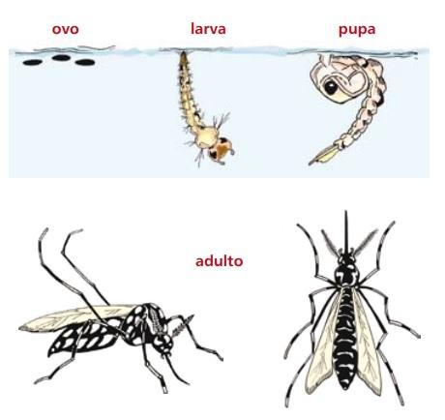

Fonte: https://mosquito.saude.es.gov.br/Media/dengue/Arquivos/cartilha_acs_dengue_web.pdf. Acesso em: 26 maio 2021.

a) A figura demonstra os estágios de desenvolvimento do mosquito *Aedes aegypti.* Das fases representadas, qual delas apresenta um tubo ou sifão respiratório curto?

b) Observando ainda a figura, escreva qual fase apresenta um par de tubos respiratórios ou “trombetas” alongados, que atravessam a água e permitem a respiração?

c) Atualmente, existem pesquisas que utilizam diversas formas de combate ao *Aedes aegypti*, dentre elas, o controle biológico que poderiam reduzir os danos ambientais, sem que fossem utilizados inseticidas destinados ao combate do mosquito. Diante disso, em Campo Grande, foi iniciado, em parceria com a Word Mosquito Program (WMP) e Fundação Osvaldo Cruz (FIOCRUZ), no ano de 2020, mais uma proposta de combate à dengue, por meio de controle biológico. Que método autossustentável é esse?

9. Leia o texto e responda às questões a e b.

**Com risco de 400 mil casos, quarentena é hora de combater o *Aedes*, diz secretário** - (04/04/2020)

“É um número perverso”, disse Geraldo Rezende, em transmissão *online*, hoje, acrescentando que o período de quarentena também serve para que as famílias se atentem aos cuidados necessários para evitar a proliferação do mosquito *Aedes* *aegypti*.

“O que fazer ficando em casa? Agora é hora de se debruçar no assunto que é motivo de muita preocupação, que é a dengue, vamos fazer na nossa casa a campanha Mosquito Zero”, disse o secretário, apresentando o mapa de MS.

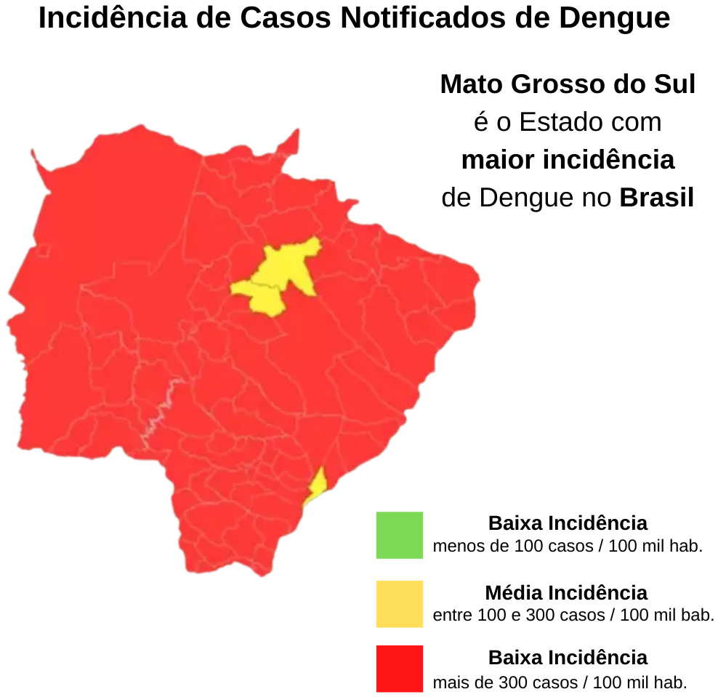

Fonte (adaptado): https://www.campograndenews.com.br/brasil/cidades/com-risco-de-400-mil-casos-quarentena-e-hora-de-combater-aedes-diz-secretario. Acesso em: 26 maio 2021.

a) O secretário estadual de Saúde de MS destaca: “vamos fazer na nossa casa a campanha Mosquito Zero”. Qual o significado desta recomendação?

b) O mapa demonstra a incidência de dengue em Mato Grosso do Sul (MS). Na sua opinião, o que seria necessário para a redução da incidência de casos de dengue em nosso estado?

10. A dengue é uma doença que requer da população vigilância constante sobre seus hábitos, como, por exemplo, descarte de resíduos sólidos e, por ser considerada um dos maiores problemas de saúde pública, devemos ter consciência dos problemas que pode causar à população. Sendo assim, diversas informações sobre prevenção chegam à população. Justifique qual seria o motivo da doença avançar tão facilmente todos os anos?

11.  Observe a figura abaixo sobre o ciclo hidrológico e explique como ocorre cada processo que está demonstrado na imagem.

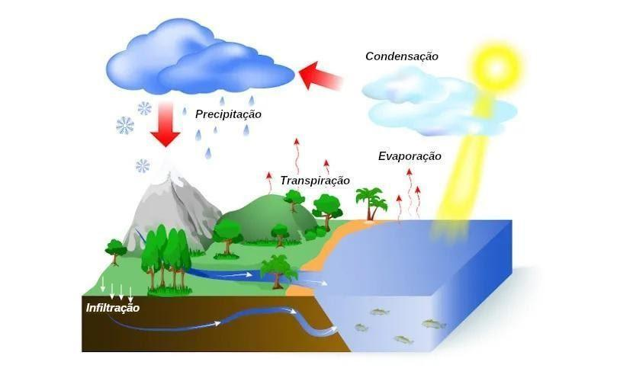

Fonte: https://escolakids.uol.com.br/ciencias/o-ciclo-da-agua.htm. Acesso em: 23 maio 2021.

Leia o texto e responda às questões 12 a 14.

**Rios voadores**

Sabe qual é o protagonista dessa história? As árvores!

E como elas formam esses rios voadores? Transpirando!

Sim, assim como nós, as árvores também transpiram. Em um dia de sol, uma única árvore de grande porte consegue bombear do solo para a atmosfera de 300 a 1000 litros (ou mais) de água por dia. Já tomando como referência a somatória de todas as árvores da Amazônia, essa conta sobe para 20 bilhões de toneladas de água por dia. É muita água! Chega a ser um rio de vapor maior que o rio Amazonas, e é responsável por despejar diariamente 17 bilhões de água doce no Oceano Atlântico. Com isso, a Amazônia funciona como uma bomba de água de proporções gigantescas.

Fonte: https://www.sustentahabilidade.com/rios-voadores-ha-muita-agua-sobre-nossas-cabecas/. Acesso em: 20 maio 2021.

12. Qual problema ambiental pode afetar diretamente o ciclo dos rios voadores?

13. Explique como as árvores contribuem com o ciclo hidrológico dos rios voadores.

**Observe a figura e responda:**

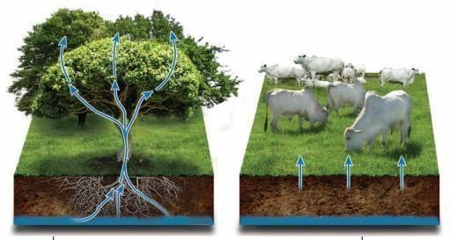

Fonte: http://riosvoadores.com.br/wp-content/uploads/sites/5/2014/05/Caderno-Professor2.pdf. Acesso em: 20 maio 2021.

14. A figura demonstra a evaporação ocorrida na floresta e no pasto. Assim, observando a imagem e conhecendo a dinâmica das raízes dos dois vegetais da floresta, qual delas seria mais vantajosa para dar retorno de umidade para a atmosfera?

**Sobre o percurso hidrológico dos rios voadores, responda às questões 15 a 17.**

15. Quais regiões do Brasil são beneficiadas diretamente com a umidade advindas das nuvens d’água dos rios voadores?

16. Além das regiões brasileiras, outros países são beneficiados com a umidade advinda da Amazônia. Cite ao menos um país beneficiado.

17. Qual a grande cadeia montanhosa, localizada na América do Sul, que retém a umidade dos rios voadores e a redireciona novamente para o território brasileiro?

Leia o texto e responda às questões 18 e 19.

O Sol é o responsável por proporcionar energia para que o ciclo da água aconteça. Em alguns locais, no entanto, a neve e o gelo sublimam, passando do estado sólido para o vapor, pulando as fases de fusão (sólido para o líquido) e de evaporação.

A água, agora em estado gasoso, sobe para camadas mais altas da atmosfera, onde a temperatura é mais baixa. Ao alcançar determinada altitude, essa substância passa do estado de vapor para o líquido e forma as nuvens, que são, na realidade, uma grande quantidade de gotículas de água. Em locais frios, essas gotículas podem solidificar-se e dar origem à neve ou ao granizo.

O vapor se condensa na forma de nuvens e retorna para a superfície terrestre, sendo influenciado diretamente pela gravidade. Nesse momento, a água pode atingir rios, lagos e oceanos, infiltrar-se no solo e nas rochas ou pode ser impedida de voltar à superfície terrestre pela vegetação.

Fonte (Adaptada): https://brasilescola.uol.com.br/biologia/ciclo-agua.htm. Acesso em: 21 maio 2021.

Após a leitura, indique qual fenômeno ocorre em cada trecho retirado do texto.

18. “A água, em estado gasoso, sobe para camadas mais altas da atmosfera, onde a temperatura é mais baixa. Ao alcançar determinada altitude, passa do estado de vapor para o líquido”.

19. “Retorna para a superfície terrestre, sendo influenciado diretamente pela gravidade”.

20. O texto nos informa a respeito das mudanças de estados físicos no ambiente. Com base nas informações obtidas, coloque o nome de cada mudança ocorrida nos numerais de 1 ao 4.

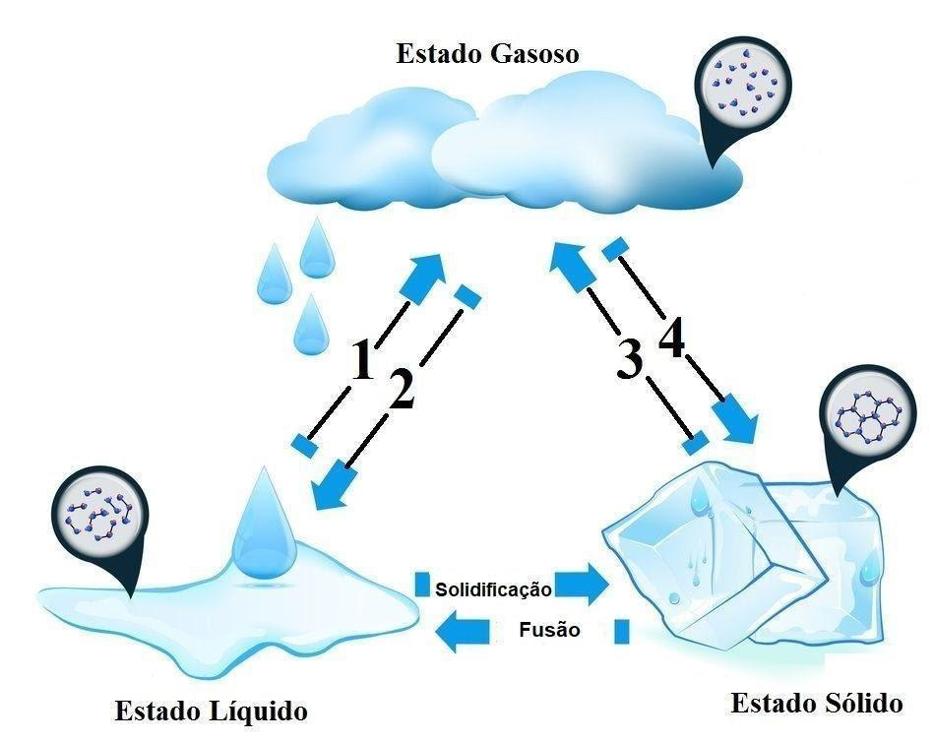

Fonte (Adaptada):https://br.pinterest.com/pin/270427152610195629/. Acesso em: 21 maio 2021.

Observe a tirinha sobre mudanças de estados físicos da água e responda às questões 21 e 22.

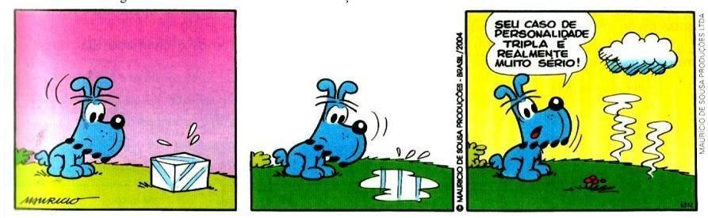

Fonte: http://www.colegiogalatas.com.br/wp-content/uploads/2014/04/AV-2-CIENC-1%C2%BA-BIM-5%C2%BA-ANO-2014-GABARITO1.pdf. Acesso em: 21 maio 2021.

21. Na tirinha do meio, a pedra de gelo derreteu, representando uma mudança de estado físico da água, essa mudança corresponde:

a) vaporização.

b) solidificação.

c) ebulição.

d) fusão.

22. Qual mudança de estado físico a água realizou na última tirinha?

a) vaporização.

b) precipitação.

c) solidificação.

d) fusão

23. Sônia resolveu comprar um óleo hidratante para sua pele. Ana, sua amiga, recomendou que comprasse um óleo com sistema polifásico. Qual dos dois óleos abaixo, foi escolhido por ela? Justifique.

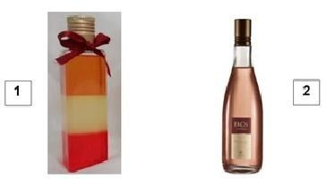

Fonte: https://www.amazon.com.br/Natura-Ekos-Frescor-Castanha-150ml/dp/B085TQ93ZP. Acesso em: 25 maio 2021.

Fonte: https://www.elo7.com.br/oleo-pos-banho-trifasico-120ml/dp/4571F3. Acesso em: 25 maio 2021.

24.  Resolva a cruzadinha.

1) União de duas ou mais substâncias diferentes.

2) Tipo mistura que apresenta duas ou mais fases.

3) Tipo de mistura, que tem como exemplo a água e álcool.

4) Quanto ao número de fases, mistura heterogênea com 3 ou mais fases também pode ser chamada de:

5) Quanto ao número de fases, mistura homogênea com uma única fase também pode ser chamada de:

|  |  |  |  |  |  | 1 |  |  |  |  |  |  |
| --- | --- | --- | --- | --- | --- | --- | --- | --- | --- | --- | --- | --- |
|  |  |  |  |  |  |  |  |  |  |  |  |  |
|  |  | 4 |  |  |  |  |  |  |  |  |  |  |
|  |  |  |  |  |  |  |  |  |  |  |  |  |
|  |  |  |  |  |  |  |  |  |  |  |  |  |
|  |  | 3 |  |  |  |  |  |  |  |  |  |  |
|  | 2 |  |  |  |  |  |  |  |  |  |  |  |
|  |  |  |  |  |  |  |  |  |  |  |  |  |
|  |  |  |  |  |  |  |  |  |  |  |  |  |
| 5 |  |  |  |  |  |  |  |  |  |  |  |  |
|  |  |  |  |  |  |  |  |  |  |  |  |  |
|  |  |  |  |  |  |  |  |  |  |  |  |  |
|  |  |  |  |  |  |  |  |  |  |  |  |  |
|  |  |  |  |  |  |  |  |  |  |  |  |  |
|  |  |  |  |  |  |  |  |  |  |  |  |  |
|  |  |  |  |  |  |  |  |  |  |  |  |  |

Fonte: autoral, 2021.

Observe a figura e responda às questões 25 e 26.

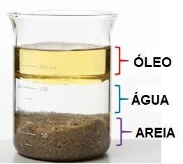

Fonte (Adaptada): https://escolakids.uol.com.br/ciencias/misturas.htm. Acesso em: 26 maio 2021.

25. A figura apresenta uma mistura, com quantas fases distintas? Quais são as substâncias envolvidas?

26. A figura apresenta um tipo de mistura:

a) homogênea bifásica.

b) heterogênea bifásica.

c) heterogênea polifásica.

d) heterogênea monofásica.

27. Observe as figuras e baseado na separação de misturas heterogêneas, escreva o tipo de separação que está ocorrendo.

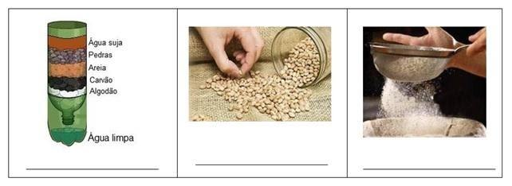

Fonte: http://www.abq.org.br/simpequi/2018/trabalhos/90/644-26114.html; http://blog-de-cfq-leonor-silveira-8d.blogspot.com/2012/11/separacoes-de-misturas-de-substancias.html; https://sites.google.com/site/quimicaacienciacentral/quimica-geral-1/separacao-de-misturas. Acesso em: 26 maio 2021.

A figura abaixo representa todo processo de produção do sal de cozinha. O sal de cozinha que utilizamos normalmente como tempero de vários alimentos é o cloreto de sódio, formado pela união entre os elementos sódio e cloro (NaCl).

.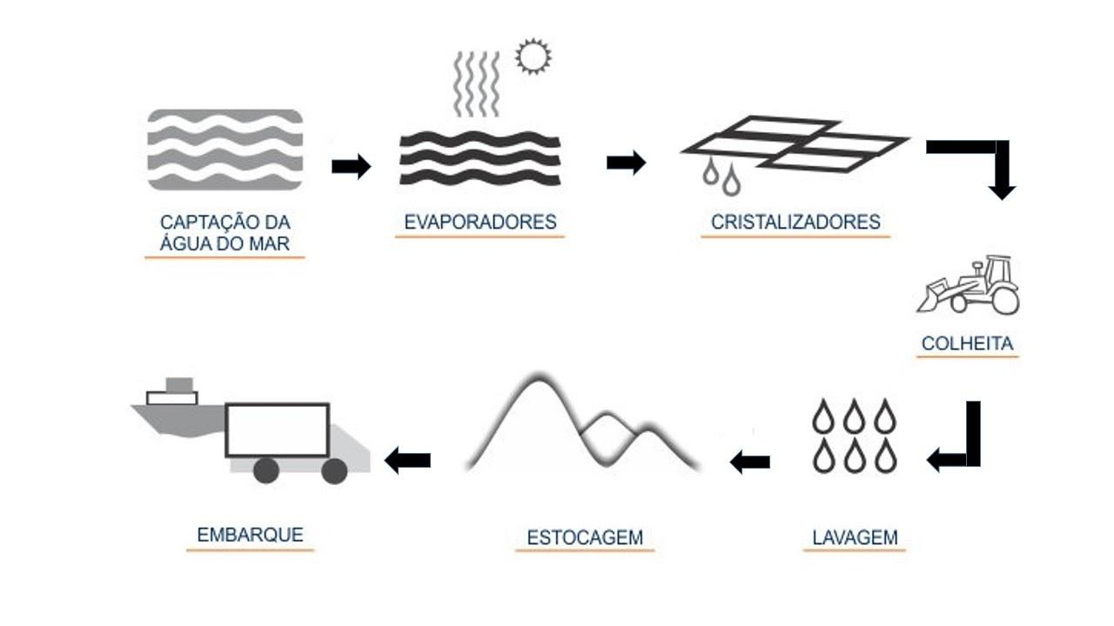

Fonte: http://www.henriquelage.ind.br/processos.html. Acesso em: 26 maio 2021

28. Conforme a figura demonstra, o método de separação de mistura utilizado para separar a água do mar do sal (cozinha) é:

a) catação.

b) floculação.

c) peneiração

d) vaporização.

29. Para obtermos o sal de cozinha, a água do mar é represada em tanques rasos chamados de salinas. O sal de cozinha é um dos sais presentes na água, porém é o que cristaliza primeiro, e os demais componentes ficam no fundo do tanque, como os outros sais e areia. O método de separação de misturas utilizado nesse processo é:

a) floculação.

b) peneiração.

c) evaporação.

d) dissolução fracionada.

DENGUE

A Dengue é uma infecção viral que é transmitida pelo mosquito *Aedes aegypti*. O Ministério da Saúde (MS) registrou o primeiro caso de dengue no Brasil em 1981, apesar de relatos da doença já aparecerem desde o final do século XIX. Já em 1986 surgiram as primeiras epidemias de Dengue, em capitais do Nordeste e no Rio de Janeiro. Desde então, a doença tem sido um problema de saúde pública não só no Brasil, uma vez que a Organização Mundial da Saúde (OMS) colocou a dengue entre as 10 ameaças globais à saúde em 2019.

A Dengue clássica tem febre alta já de imediato, com temperaturas acima de 38,5ºC, também tem como sintomas dores intensas de cabeça, nos olhos e nos músculos do corpo inteiro. Em metade dos casos, manchas avermelhadas pelo corpo surgem em torno do 4º dia da infecção. São sintomas comuns também calafrios, náuseas e vômitos.

Fonte: https://www.sbpprotege.com.br/dicas-de-sbp/dengue/?gclid=CjwKCAjw47eFBhA9EiwAy8kzNAWND4NHrFFL7X03NVz-2P-ygNa3ZyADL8iin1vUsI94gj2Mj6ljRhoCYtsQAvD_BwE&gclsrc=aw.ds. Acesso em: 26 maio 2021.

Sobre a Dengue, responda às questões 30 a 35.

30. É considerado o transmissor da Dengue:

a) o mosquito palha.

b) o mosquito *Anopheles.*

c) mosquito *Aedes aegypti.*

d) o vírus do *Aedes aegypti.*

31. Em alguns casos de dengue, podem aparecer no corpo:

a) manchas avermelhadas.

b) olho fundo.

c) canseira.

d) tosse.

32.  A dengue possui 4 tipos de vírus, são eles

a) DISC-1, DISC-2, DISC-3 e DISC-4.

b) DESV-1, DESV-2, DESV-3 e DESV-4.

c) DENV-1, DENV-2, DENV-3 e DENV-4.

d) DESC-1, DESC-2, DESC-3 e DESC-4.

33. As fêmeas do mosquito *Aedes aegypti*costumam depositar seus ovos:

a) em plantas.

b) diretamente na terra.

c) diretamente na água.

d) próximo da lâmina d’água.

34. Estudos relatam que os ovos do mosquito *Aedes aegypti,* podem permanecer no ambiente por até:

a) 100 dias.

b) 350 dias.

c) 250 dias.

d) 450 dias.

35. As larvas do mosquito *Aedes aegypti* tem preferência por locais com pouca luminosidade, por isso são consideradas:

a) fotofóbicas.

b) aerofóbicas.

c) selenofóbicas.

d) bioluminescentes.

**GABARITO**

**CIÊNCIAS 6º ANO – 3º BIMESTRE**

| **Item** | **Habilidade** | **Unidade Temática** |
| --- | --- | --- |
| 1 | (CG.EF06CI07.s) Justificar o papel do sistema nervoso na coordenação das ações motoras e sensoriais do corpo, com base na análise de suas estruturas básicas e respectivas funções. | Vida e Evolução |
| 2 |
| 3 |
| 4 |
| 5 |
| 6 |

1. Letra C

c) mensagens que são levadas ao cérebro, o qual envia sinais para cada órgão do corpo humano.

2. Letra B

b) momento em que o sistema nervoso integra as mensagens recebidas e coordena todas as funções e ações do corpo humano.

3. a) Resposta: dendrito

3. b) Resposta: conduzem os estímulos captados do ambiente ou de outras células em direção ao corpo celular.

4. Caça-palavras

1. Apresenta função primordial no equilíbrio do corpo. Resposta: cerebelo

2. Caixa de proteção do cérebro. Resposta: craniana

3. Órgão que controla a maioria das funções no corpo humano. Resposta: cérebro

4. Células que possuem a função de envolver e nutrir os neurônios. Resposta: gliais

5. Neurônios aglomerados, situados fora do sistema nervoso central, que estão espalhados pelo corpo. Resposta: gânglios

6. Conjunto de membranas que reveste e protege o SNC. Resposta: meninges

7. Correspondem a feixes de fibras nervosas envolvidas por tecido conjuntivo. Resposta: nervos

8. Unidade celular, considerada unidade básica do sistema nervoso. Resposta: neurônio

9. Junções entre a terminação de um neurônio e a membrana de outro neurônio.Resposta: sinapse

5. Possíveis respostas:

Ação involuntária- batimento cardíaco de Gilson e dos colegas.

Ação involuntária- respiração de Gilson e dos colegas.

Ação voluntária- mudança de rota (itinerário mental) do percurso de volta de Gilson e dos colegas.

Ação voluntária- ato de pedalar.

Ação voluntária - decidir andar de bicicleta.

6. Resposta: Os constituintes do sistema nervoso central são a medula espinhal e o encéfalo. O encéfalo é constituído pelo [cérebro](https://brasilescola.uol.com.br/biologia/cerebro-humano.htm), cerebelo e tronco encefálico, portanto o cérebro está na porção denominada encéfalo.

| **Item** | **Habilidade** | **Unidade Temática** |
| --- | --- | --- |
| 7 | (CG.EF06CI09.s) Deduzir que a estrutura, a sustentação e a movimentação dos animais resultam da interação entre os sistemas muscular, ósseo e nervoso. | Vida e Evolução |

7. a) Letra C

b) esqueleto.

7. b) Resposta: movimentação do corpo, sustentação, o apoio para músculos, proteção de órgãos vitais, armazenamento de substâncias, como cálcio e fósforo, e produção de células sanguíneas.

7. c) Resposta: cálcio e fósforo.

| **Item** | **Habilidade** | **Unidade Temática** |
| --- | --- | --- |
| 8 | (CG.EF06CI10.s) Explicar como o funcionamento do sistema nervoso pode ser afetado por substâncias psicoativas. | Vida e Evolução |

8. Resposta: o álcool afeta o Sistema Nervoso Central (SNC) e pode causar perda dos reflexos, problemas de atenção, perda de memória, sonolência, coma, podendo levar à morte.

| **Item** | **Habilidade** |
| --- | --- |
| 9 | Tema socioambiental: Queimadas florestais e urbanas.  - Conhecer as causas e consequências das queimadas florestais e urbanas. |

9. a) Resposta: perda de grandes áreas com cobertura vegetal, diminuição na evapotranspiração, aumento dos poluentes na atmosfera, perda da diversidade vegetal, morte de animais, empobrecimento do solo, com a perda de nutrientes, problemas respiratórios na população local, dentre outros.

9. b) Resposta: Os incêndios do Pantanal podem estar relacionados aos processos de ocupação humana e o aumento das atividades antrópicas no local que afetam o bioma, além de outras condições como calor, alta temperatura, baixa umidade, dentre outros.

| **Item** | **Habilidade** |
| --- | --- |
| 10 | Tema socioambiental: Resíduos sólidos.  - Promover discussões a respeito dos resíduos sólidos, com o intuito refletir sobre propostas para o consumo consciente. |

10. a) Resposta: Reuso, compostagem, aterro e reciclagem**.**

10. b) Possíveis respostas:

Reuso: significa aplicar novamente e com mesma função ou em outras possibilidades de uso, prolongando a vida útil deste produto, evitando seu descarte no ambiente.

Compostagem: A compostagem é um processo de transformação de matéria orgânica, encontrada no lixo, em adubo orgânico (composto orgânico). É considerada uma espécie de reciclagem do lixo orgânico.

Aterro: Os aterros sanitários são considerados menos nocivos ao meio ambiente, pois são construídos para evitar a contaminação do solo, da água e do ar. Dessa forma, todos os subprodutos do lixo, são retidos e não entram em contato com o ambiente.

Reciclagem: é a transformação do resíduo, mas para esse processo, o produto será transformado em novo produto.

| **Item** | **Habilidade** | **Unidade Temática** |
| --- | --- | --- |
| 11 | (CG.EF06CI09.s) Deduzir que a estrutura, a sustentação e a movimentação dos animais resultam da interação entre os sistemas muscular, ósseo e nervoso. | Vida e Evolução |
| 12 |
| 13 |
| 14 |
| 15 |
| 16 |
| 17 |
| 18 |
| 19 |
| 20 |
| 21 |
| 22 |
| 23 |
| 24 |

11. Resposta: V- V- V- F- F- V

12. Resposta: Sinapse

13.Resposta: Medula espinal

14. Resposta: F-F-F-V-V-V

15. b) esqueleto

16. Resposta: movimentação do corpo, sustentação, o apoio para músculos, proteção de órgãos vitais, armazenamento de substâncias, como cálcio e fósforo, e produção de células sanguíneas.

17. Resposta: cálcio e fósforo.

18. Resposta:

1-Região de encontro entre dois ossos. Resposta: articulação

2-Esqueleto constituído pelo crânio, vértebras, costelas e o esterno.Resposta: axial

3-Protegem os ossos do desgaste. Resposta: cartilagens

4-Articulação que permite movimentos amplos. Resposta: móvel

5-Líquido que atua como lubrificante na articulação móvel. Resposta: sinovial

6-Contribuem para que os ossos não saiam do lugar. Resposta: ligamentos

19.

(X) Suporte do organismo.

(X) Proteção dos órgãos internos e dos tecidos moles.

(X) Relação com a produção das células do sangue, uma vez que a medula óssea é encontrada nos ossos.

20. Resposta: pescoço

21. Resposta: Um simples mergulho em águas rasas pode causar traumatismo do crânio e consequente lesão da coluna e medula cervical, deixando a pessoa sem movimento dos membros, pois o indivíduo pode sofrer uma pancada na cabeça e traumatizar a coluna cervical.

22. Resposta: Lesões ocorridas na medula espinhal no nível da coluna cervical podem ocasionar paralisia temporária ou permanente de todo o corpo do pescoço para baixo.

23. Resposta: d) o estriado esquelético, o estriado cardíaco e o não estriado.

24. Resposta: SE - SM - SE - SM – SM

| **Item** | **Habilidade** | **Unidade Temática** |
| --- | --- | --- |
| 25 | ((CG.EF06CI10.s) Explicar como o funcionamento do sistema nervoso pode ser afetado por substâncias psicoativas. | Vida e Evolução |
| 26 |
| 27 |
| 28 |
| 29 |
| 30 |
| 31 |

25. Resposta: narguilé.

26. Resposta: sistema respiratório.

27. Resposta: álcool.

28. Resposta pessoal

29. Resposta: cafeína.

30. Resposta: Sistema Nervoso Central (SNC).

31. Resposta: A cafeína provoca diminuição da sonolência, alívio da fadiga para algumas pessoas, aumento da respiração, insônia em alguns casos, dentre outros.

| **Item** | **Habilidade** |
| --- | --- |
| 32 | Tema socioambiental: Queimadas florestais e urbanas.  - Conhecer as causas e consequências das queimadas florestais e urbanas. |

32. Resposta: d) Intensificação do efeito estufa, do aquecimento global e diminuição da biodiversidade

| **Item** | **Habilidade** |
| --- | --- |
| 33 | Tema socioambiental: Resíduos sólidos.  - Promover discussões a respeito dos resíduos sólidos, com o intuito refletir sobre propostas para o consumo consciente. |
| 34 |

33. Resposta pessoal

34. Resposta: Seria interessante que associações e cooperativas de catadores, que realizam o trabalho mais árduo, fiquem com lucro maior, pois enquanto existirem os intermediários, empresas, pessoas, dentre outros que exploram a mão de obra dos catadores, estes serão desvalorizados e continuarão sendo a classe mais pobre da cadeia, a que sofre a exploração.

**GABARITO**

**CIÊNCIAS 6º ANO – 4º BIMESTRE**

| **Item** | **Habilidade** | **Unidade Temática** |
| --- | --- | --- |
| 1 | (CG.EF05CI02.s) Aplicar os conhecimentos sobre as mudanças de estado físico da água para explicar o ciclo hidrológico e analisar suas implicações na agricultura, no clima, na geração de energia elétrica, no provimento de água potável e no equilíbrio dos ecossistemas regionais (ou locais). | Matéria e Energia |
| 2 |
| 3 |
| 4 |
| 5 |

1. a) Resposta: O ciclo da água depende diretamente da energia solar, dos movimentos de rotação da Terra e, até, da gravidade.

1. b) Resposta: sólido, líquido e gasoso.

1. c) Resposta: A água pode ser encontrada, nas formas sólida (geleiras), líquida (rios, mares e oceanos) e gasosa (vapor de água).

2. Resposta: A tirinha retrata o ciclo da água. Cada frase descrita demonstra:

1º quadrinho - O sol mostra o caminho; Pelos ares, ela vai subir: A energia solar aquece a água dos mares, rios e oceanos.

2º quadrinho - E sabendo que vai evaporar pro céu: Após a água aquecida pelo sol, ocorre a evaporação. Os vapores transferem-se para atmosfera e formam as nuvens.

3º quadrinho - Vai chover neste rio a fluir: Os vapores d’água retornam para superfície terrestre em forma de precipitação (chuva). As águas das chuvas acumulam-se em águas superficiais e/ou subterrâneas.

4º quadrinho - É o ciclo sem fim: o ciclo da água é contínuo, água retorna para a atmosfera e o ciclo continua sempre.

3. Resposta:

1- A água do mar se evapora e a partir delas são formadas as nuvens.

2- Os ventos sopram a corrente de ar carregada para a Amazônia.

3- A água atinge a floresta e evapora rapidamente formando mais nuvens

4. Nuvens seguem para o Oeste e são barradas pelas Cordilheira dos Andes

5- As nuvens acompanham o contorno das montanhas, fazem curva e seguem em direção às regiões Centro-Oeste, Sudeste e Sul do país.

4. a) Resposta: Porque a Terra tem um sistema cíclico, onde a água evapora, vira nuvem, se transforma em chuva que incorpora aos rios, os lagos, a água subterrânea, os mares, daí evapora e depois tudo começa de novo, e assim tem sido por milhões de anos, por isso é velha. Sobre ser dura e fria, faz referência ao estado sólido da água, que se fazia presente naquele momento.

4. b) Resposta: O calor do sol fez com que a água em estado sólido derretesse, provocando a fusão, tornando-a líquida.

4. c) Resposta: “... mas sem ela, não há vida”. A água regula a temperatura interna dos seres, é essencial para todas as funções orgânicas de todos os seres vivos, regula o clima, conserva a biodiversidade, dentre outros.

5. Resposta: A água é retirada do ambiente natural (nascentes, rios, lagos, lagoas, lençol freático, etc.), e precisa ser tratada (Estação de Tratamento da Água) e distribuída à população por meio de uma rede de instalações (estações de bombeamento capazes de garantir a medição, controle, etc.). Após a sua utilização, a água fica carregada de impurezas e partículas (esgoto bruto), e é drenada para o tratamento do esgoto, para ser devolvida ao meio ambiente para os rios e corpos d'água.

| **Item** | **Habilidade** | **Unidade Temática** |
| --- | --- | --- |
| 6 | (CG.EF05CI04.s) Identificar os principais usos da água e de outros materiais nas atividades cotidianas para discutir e propor formas sustentáveis de utilização desses recursos. | Matéria e Energia |

6. a) Resposta: a prática agrícola é a principal responsável pelo uso da água.

6. b) Resposta pessoal - Espera-se que o aluno consiga refletir, analisar e discutir sobre a distribuição de água para a população, percebendo que o setor agrícola consome em maior quantidade este recurso e sobre as diferentes proporções. E ainda, que discuta se há medidas de racionamento para os setores que mais utilizam a água.

E ainda cite algumas medidas: formas alternativas de irrigação, construção de reservatório de água, até mesmo consciência ambiental por parte.

| **Item** | **Habilidade** | **Unidade Temática** |
| --- | --- | --- |
| 7 | (CG.EF06CI01.s) Classificar como homogênea ou heterogênea, a mistura de dois ou mais materiais (água e sal, água e óleo, água e areia etc.). | Matéria e Energia |

7. a) Resposta: o café é uma mistura homogênea, pois foi coado, então não conseguimos distinguir as diferentes substâncias contidas nele.

7. b) Resposta: Mistura homogênea. Se colocarmos as gotas de adoçante no café, ainda, continuará sendo uma mistura homogênea.

7. c) Resposta: Se adicionarmos bastante açúcar na xícara, poderemos obter uma mistura heterogênea, pois o excesso de açúcar pode não se misturar ao café e ficar no fundo, ficando evidente essa substância, o açúcar, separado do líquido café.

| **Item** | **Habilidade** |
| --- | --- |
| 8 | Tema socioambiental: Dengue.  - Conhecer atitudes práticas que contribuem para o combate e a prevenção da reprodução do mosquito Aedes Aegypti. |
| 9 |
| 10 |

8. a) Resposta: larva.

8. b) Resposta: pupa.

8. c) Resposta: Método Wolbachia.

9. a) Resposta: Significa que temos que realizar constantemente o controle mecânico em nossas residências, a fim de eliminar possíveis criadouros.

9. b) Resposta: Medidas sanitárias efetivas, como por exemplo, programas de vistoria frequentes, acompanhamento dos agentes e principalmente mudança de atitude da população em relação aos resíduos sólidos.

10. Resposta pessoal.

| **Item** | **Habilidade** | **Unidade Temática** |
| --- | --- | --- |
| 11 | (CG.EF05CI02.s) Aplicar os conhecimentos sobre as mudanças de estado físico da água para explicar o ciclo hidrológico e analisar suas implicações na agricultura, no clima, na geração de energia elétrica, no provimento de água potável e no equilíbrio dos ecossistemas regionais (ou locais). | Matéria e Energia |
| 12 |
| 13 |
| 14 |
| 15 |
| 16 |
| 17 |
| 18 |
| 19 |
| 20 |
| 21 |
| 22 |

11. Resposta: A energia do sol é fundamental para que ocorra o ciclo da água. Essa energia provoca a evaporação da água dos rios, mares, oceanos, dentre outros recursos hídricos. O Sol proporciona, ainda, a transpiração dos seres vivos. O vapor de água liberado pelos processos de transpiração vai para a atmosfera, subindo para as camadas altas. Em grandes altitudes, a temperatura local é mais baixa, fazendo o vapor de água condensar e formar nuvens.

Com o passar do tempo, as nuvens ficam carregadas, até que liberam água em forma de chuva (precipitação), a qual pode ser na forma de neve ou granizo.

A água da chuva na superfície terrestre, pode acumular-se em águas superficiais (rios, lagos e oceanos, etc.) e água subterrâneas (lençóis freáticos) ao infiltrar-se no solo.

A água utilizada por esses seres vivos, em situações diversas, retorna para o ambiente em diferentes estados físicos. Além de devolver água pela transpiração, os animais podem devolver ao ambiente por meio da urina, das fezes, da respiração e da decomposição após morrerem. As plantas também liberam a água por meio da transpiração, gutação e decomposição. O percurso da água é cíclico no ambiente terrestre.

12. Resposta: desmatamento

13. Resposta: Contribuem com o processo de transpiração. Mais da metade dessa água volta para a atmosfera depois de ser reciclada pela floresta. As árvores promovem a evapotranspiração, movimento no qual a água evapora das plantas, especialmente nas folhas.

14. Respostas possíveis: A evapotranspiração na floresta e na pastagem divergem muito.  Durante o período de secas sazonais, a floresta continua realizando a manutenção das chuvas e dos rios voadores, ou seja, as árvores por meio de suas raízes continuam bombeando quantidade grandes de água e continuam transpirando e, como isso, devolvem para atmosfera, quantidade significativa de água. No pasto, as gramíneas possuem raízes rasas que rapidamente esgotam a água do solo superficial, com isso diferem das árvores de grande porte das florestas que retiram água de grandes profundidades.

15. Resposta: Centro-Oeste, Sudeste e Sul.

16. Resposta: Argentina, Paraguai e Bolívia, dentre outros.

17. Resposta: Cordilheira dos Andes.

18. Resposta: condensação.

19. Resposta: precipitação.

20. Resposta: 1- Vaporização      2- Condensação     3- Sublimação   4- Ressublimação

21. Resposta: d) fusão.

22. Resposta: a) vaporização.

| **Item** | **Habilidade** | **Unidade Temática** |
| --- | --- | --- |
| 23 | (CG.EF06CI01.s) Classificar como homogênea ou heterogênea, a mistura de dois ou mais materiais (água e sal, água e óleo, água e areia etc.). | Matéria e Energia |
| 24 |
| 25 |
| 26 |

23. Resposta: Sônia escolheu o óleo de número 1, pois está visível três fases separadas, demonstrando que possuem substâncias diferentes.

24. Resposta

|  |  |  |  |  |  | 1 |  |  |  |  |  |  |
| --- | --- | --- | --- | --- | --- | --- | --- | --- | --- | --- | --- | --- |
|  |  |  |  |  |  | M |  |  |  |  |  |  |
|  |  | 4 | P | O | L | I | F | Á | S | I | C | O |
|  |  |  |  |  |  | S |  |  |  |  |  |  |
|  |  |  |  |  |  | T |  |  |  |  |  |  |
|  |  | 3 |  |  |  | U |  |  |  |  |  |  |
|  | 2 | H | E | T | E | R | O | G | Ê | N | E | A |
|  |  | O |  |  |  | A |  |  |  |  |  |  |
|  |  | M |  |  |  |  |  |  |  |  |  |  |
| 5 | M | O | N | O | F | Á | S | I | C | A |  |  |
|  |  | G |  |  |  |  |  |  |  |  |  |  |
|  |  | Ê |  |  |  |  |  |  |  |  |  |  |
|  |  | N |  |  |  |  |  |  |  |  |  |  |
|  |  | E |  |  |  |  |  |  |  |  |  |  |
|  |  | A |  |  |  |  |  |  |  |  |  |  |

25. Resposta: Três fases. A mistura contém óleo, água e areia.

26. Resposta: c) heterogênea polifásica.

| **Item** | **Habilidade** | **Unidade Temática** |
| --- | --- | --- |
| 27 | (CG.EF06CI03.s) Selecionar métodos mais adequados para a separação de diferentes sistemas heterogêneos a partir da identificação de processos de separação de materiais (como a produção de sal de cozinha, a destilação de petróleo, entre outros). | Matéria e Energia |
| 28 |
| 29 |

27. Resposta: Filtração, catação e peneiração.

28. d) vaporização.

29. d) dissolução fracionada.

| **Item** | **Habilidade** |
| --- | --- |
| 30 | Tema socioambiental: Dengue.  - Conhecer atitudes práticas que contribuem para o combate e a prevenção da reprodução do mosquito Aedes Aegypti. |
| 31 |
| 32 |
| 33 |
| 34 |
| 35 |

30. c) mosquito Aedes aegypti*.*

31. a) manchas avermelhadas.

32. c) DENV-1, DENV-2, DENV-3 e DENV-4.

33. d) próximo da lâmina d’água.

34. d) 450 dias.

35. a) fotofóbicas.